Gurtam
Сервис находится по адресу http://gurtam.com/ru/products/datacenter/demo_login.html. Для входа в демонстрационный режим следует нажать на указанной странице кнопку Войти. Особенностью данного сервиса является то, что в разные моменты времени на нём используются разные карты. Часто это бывает карта OpenStreetMap. Есть и карта собственной разработки, которая создана на основе карты OSM и содержит нумерацию домов и точки интереса.
Примеры изображений
Город Кондопога на карте Gurtam
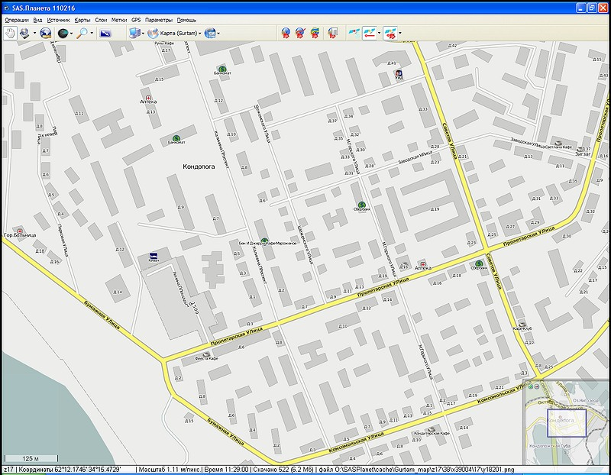
То же место на карте Google
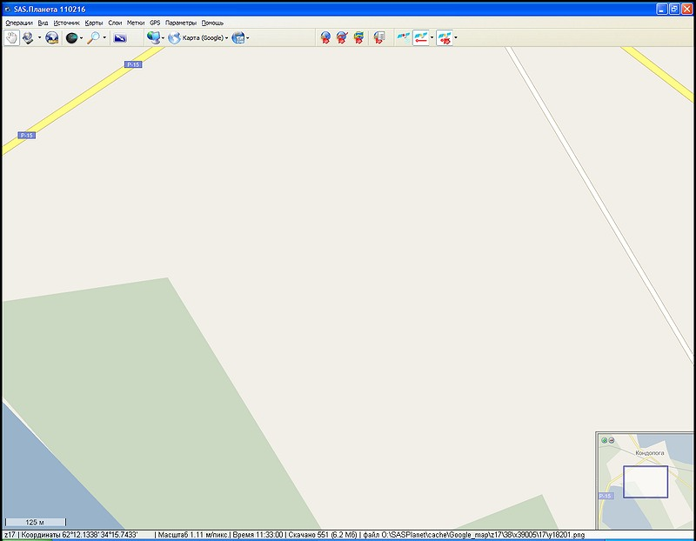
То же место на карте OSM с наложенным гибридом


